|  |
| --- |
| **logo_standard Università degli Studi di Salerno Corso di Ingegneria del Software** |

****

**ClipShot  
System Design Document  
Versione 1.0**

Data: 16/01/2018

**Coordinatore del progetto:**

|  |  |
| --- | --- |
| Nome | Matricola |
| Gilberto Recupito | 0512104706 |

**Partecipanti:**

|  |  |
| --- | --- |
| Nome | Matricola |
| Stefano Linguiti | 0512104994 |
| Gilberto Recupito | 0512104706 |
| Adalgiso Della Calce | 0512104796 |
| Carmine Cristian Cruoglio | 0512104526 |

|  |  |
| --- | --- |
| **Scritto da:** | Tutto Il Team |

**Revision History**

|  |  |  |  |
| --- | --- | --- | --- |
| Data | Versione | Descrizione | Autore |
| 16/01 | 1.0 | Stesura del SDD | Tutto Il Team |
|  |  |  |  |
|  |  |  |  |
|  |  |  |  |
|  |  |  |  |
|  |  |  |  |
|  |  |  |  |

[**1. Introduzione**](#_tqboc5hf8lh8)5

[1.1 Descrizione](#_1fob9te) del Problema 5

1.2 Design Goals 6

1.2.1 DG\_0 Criteri di Performance 6

1.2.2 DG\_1 Criteri di Affidabilità 7

1.2.3 DG\_2 Criteri di Costo 7

1.2.4 DG\_3 Criteri di Mantenimento 7

1.2.5 DG\_4 Criteri di Utente 8

1.3 Definizioni,Acronimi e Abbreviazioni 8

1.4 Riferimenti 8

1.5 Panoramica 8

[**2.**](#_t5j8pddtg2l2) **Architettura del Sistema** 9

[2.1](#_c392ex7wtyt) Panoramica 9

[2.2](#_ye1pg675k47i) Decomposizione in sottosistemi 9

2.2.1 Macrodecomposizione in sottosistemi 9

2.2.2 Microdecomposizione in sottosistemi 10

2.2.2.1 Gestione Account 11

2.2.2.2 Gestione VenditaFoto 13

2.2.2.3 Gestione Abbonamento 15

2.2.2.4 Gestione Carta di Credito 16

2.2.2.5 Gestione Statistiche 17

2.2.2.6 Gestione Operatori 19

2.2.2.7 Gestione Segnalazioni 21

2.2.2.8 Gestione Assistenza 23

2.2.2.9 Gestione Interazioni 25

2.2.2.10 Gestione Autenticazione 26

2.2.2.11 Gestione Post 28

2.2.2.12 Gestione FotoAcquistate 31

2.3 Mappatura Hardware/Software 32

2.4 Gestione dei Dati Persistenti 33

2.4.1 Modello E-R 33

2.4.2 Modello E-R Ristrutturato 34

2.4.3 Modello Logico 23

2.4.4 Struttura Tabelle 24

[**3. Servizi**](#_ouyp94swbe30) **dei Sottosistemi 21**

[3.1​ ​](#_bb57r5ky8ysx)Gestione Operatori 21

[3.2 ​](#_wqijn9dwk2tb)Gestione Assistenza 22

[3.3](#_9fd8v0l6clph) Gestione Segnalazioni 22

[3.4](#_msmvm06z1j7d) Gestione Account 23

[3.5](#_tr5gtjq1ppyy) Gestione Segnalazioni 23

[3.6](#_l8lb8ff5yg5a) Gestione Statistiche 23

[3.7](#_4b76vy2p8llt) Gestione Abbonamento 24

[3.8 Gestione](#_4b76vy2p8llt) Carta di Credito 24

3.9 Gestione Interazioni 25

3.10 Gestione Autenticazione 27

3.11 Gestione Post 28

3.12 Gestione FotoAcquistate 31

[**4.**](#_6tmevnpmt5ii) **Glossario** 2**6**

**1. Introduzione**

**1.1. Descrizione del Problema**

Grazie al nostro progetto, si creerà un collegamento che permetterà di ricongiungere gli appassionati alla fotografia.

Gli obiettivi principali del sistema sono quelli di offrire una piattaforma dove gli artisti possono pubblicare le loro opere d’arte e gli utenti possono appassionarsi alla fotografia grazie a un social semplice e funzionale. Per rendere questo possibile verrà creata una web Application con un’interfaccia chiara ed intuitiva.

Le funzionalità che il sistema offre sia all’Operatore che all’Amministratore sono:

* Gestione delle Segnalazioni:
* Bloccare un utente o un post,
* Ignorare una segnalazione.
* Gestione dei Messaggi Assistenza:
* Rispondere a un messaggio d’assistenza.
* Visualizzare le informazioni di un utente o un post.
* Ignorare un messaggio d’assistenza.

Inoltre il sistema offre le seguenti funzionalità all’Amministratore:

* Gestione Operatori:
* Visualizzare le informazioni di un operatore
* Rimuovere un operatore.
* Registrare un nuovo Operatore.

Le funzionalità che il sistema offre all’Artista sono:

* Gestione Abbonamento:
  + Sottoscrivere un abbonamento per passare all’ account Artista
* Gestione Carta di Credito:
  + Aggiungere e rimuovere una carta di credito.
* Gestione Statistiche:
* Visualizzare le statistiche generali dell’account.
* Visualizzare e analizzare le statistiche ad ogni foto messa in vendita.
* Gestione Foto:
* Vendere una foto e pubblicare un post per renderla visibile.
* Eliminare il Post.

Le funzionalità che il sistema sia all’Utente base che all’Artista sono:

* Gestione Profilo:
  + Modificare i dati del proprio account.
  + Effettuare il download delle immagini acquistate.
  + Visualizzare i propri acquisti.
* Gestione Post:
  + Aggiungere un Post.
  + Eliminare un Post.
* Gestione Interazioni:
  + Inserire l’interazione “Like” a un post.
  + Inserire un commento a un post.
  + Seguire un utente.
  + Inviare un messaggio a un utente.
  + Ricercare un utente.
  1. **Design Goals**

La Web App ClipShot punterà ad essere il più lineare ed intuitiva possibile. Per Far ciò si avvarrà di una struttura grafica chiara e completa, con bottoni, finestre di dialogo e icone. Cercherà inoltre di isolare le informazioni necessarie per indirizzare più facilmente l’utente verso la funzionalità da lui richiesta. Valore aggiunto all’applicazione sarà la sua semplicità, che permetterà anche agli utenti con scarsa conoscenza del sistema di portare a termine le loro operazione, evitando di inserire dati sbagliati o commettete errori durante l’utilizzo dell’applicazione.

Il sistema proposto rispetterà i seguenti criteri di design:

* + 1. **DG\_0 Criteri di Performance**
* DG\_0.1 Tempi di risposta: Il sistema deve garantire tempi di risposta brevi per ogni funzionalità. Mediamente una richiesta dovrà essere soddisfatta in un tempo non superiore ai 5 secondi. Ovviamente quest’ultimo può oscillare in base alla velocità di connessione.
* DG\_0.2 Throughput: Il sistema sarà capace di gestire una media di 200 utenti, consentendo loro di effettuare tutte le operazioni senza subire alcun rallentamento. L’applicazione sarà anche in grado di gestire un maggiore afflusso di utenti qualora sia necessario.
* DG\_0.3 Dati persistenti: Il sistema, per memorizzare tutti i dati relativi agli utenti e alle foto utilizzerà un database relazionale. La scelta di quest’ultimo farà in modo che le informazioni saranno il più velocemente possibile.
  + 1. **DG\_1 Criteri di Affidabilità**
* DG\_1.1 Robustezza: Il sistema mostrerà un messaggio che avvertirà l’utente nel caso in cui i dati siano mancanti o errati. Questo consentirà di non immettere dati sbagliati all’interno del database.
* DG\_1.2 Affidabilità: Il sistema garantirà il corretto svolgimento di tutte le funzionalità e cercherà di produrre l’output atteso evitando errori indesiderati.
* DG\_1.3 Disponibilità: Il sistema dovrà essere sempre fruibile agli utenti. Non sono previsti periodi di chiusura del sistema se non quelli per motivi di manutenzioni.
* DG\_1.4 Sicurezza: Il sistema, tramite username e password, riuscirà ad individuare il tipo di utente e gli permetterà di effettuare solo le operazioni appartenenti alla sua categoria.
  + 1. **DG\_2 Criteri di Costo**
* DG\_2.1 Costo: Prima dell’inizio dello sviluppo della piattaforma verranno valutati i costi di sviluppo del sistema, costi di manutenzione e costi di amministrazione.
  + 1. **DG\_3 Criteri di Mantenimento**
* DG\_3.1 Modificabilità: il sistema permetterà di apportare modifiche alle funzionalità già implementate senza la necessità di modificare i sottosistemi.
  + 1. **DG\_4 Criteri di Utente**
* DG\_4.1 Utilità: Il sistema punterà a soddisfare tutte le esigenze degli utenti sviluppando tutti i requisiti funzionali in fase di analisi.
* DG\_4.2 Usabilità: Il sistema dovrà essere chiaro ed intuitivo e anche l’utente con meno esperienza dovrà essere in grado di effettuare le operazioni desiderate. La piattaforma consentirà “l’autoapprendimento” cioè l’utente effettuerà le operazioni in maniera sempre più rapida con il maggiore utilizzo del sistema.
  1. **Definizioni, Acronimi e Abbrevazioni**

|  |  |
| --- | --- |
| Acronimo | Descrizione |
| RAD | Requirement Analysis Document |
| JDBC | Java DataBase Connectivity |
| DBMS | Database Management System |
| HTTP | HyperText Transfer Protocol |
| GUI | Graphic User Interface |
| DB | DataBase |

* 1. **Riferimenti**
* RAD ClipShot v1.0
* Object-Oriented Software Engineering Using UML, Patterns, and Java™ Third Edition
* <https://it.wikipedia.org/>
  1. **Panoramica**

Il documento si compone di 3 parti fondamentali:

1. Introduzione: In questa sezione verranno illustrati gli obiettivi del sistema proposto e saranno descritte, in modo non approfondito, le varie funzionalità messe a disposizione per gli attori. Verranno poi mostrati gli obiettivi del design, in particolar modo i criteri che il sistema dovrà rispettare.
2. Architettura del sistema proposto: In questa sezione verrà elaborata la macrocomposizione in sottosistemi, la gestione dei dati persistenti, il mapping hardware/software del sistema, il controllo degli accessi , sicurezza e le condizioni limite.
3. Servizi dei sottosistemi e Glossario: In questa sezione troveremo la descrizione per ogni servizio fornito del sottosistema e un glossario contenente una raccolta dei termini contenuti nel sistema proposto.

# **2. Architettura del sistema**

**2.1.** **Panoramica**

Il sistema prevederà l’utilizzo di un architettura ibrida tra Client- Server e Model-View-Controller.

Il Lato Client si occuperà delle pagine di presentazione del sistema(View)

Il Lato Server si occuperà della logica applicativa e di controllo (rispettivamente Model e Controller).

## **2.2 Decomposizione in sottosistemi**

### **2.2.1 Macrodecomposizione in sistemi**

La macro decomposizione divide il sistema nei seguenti sottosistemi:

1. Gestione Account.
2. Gestione Segnalazioni.
3. Gestione Utenti.
4. Gestione Amministratori.
5. Gestione Interazioni.
6. Gestione Autenticazione.
7. Gestione Post.
8. Gestione Foto Acquistate.
9. Gestione Abbonamento.
10. Gestione Carta di Credito.
11. Gestione Vendite.
12. Gestione Statistiche.

Di seguito è mostrato il diagramma in cui vengono evidenziate le relazioni di dipendenza tra i package di ogni sottosistema e tra i diversi sottosistemi.

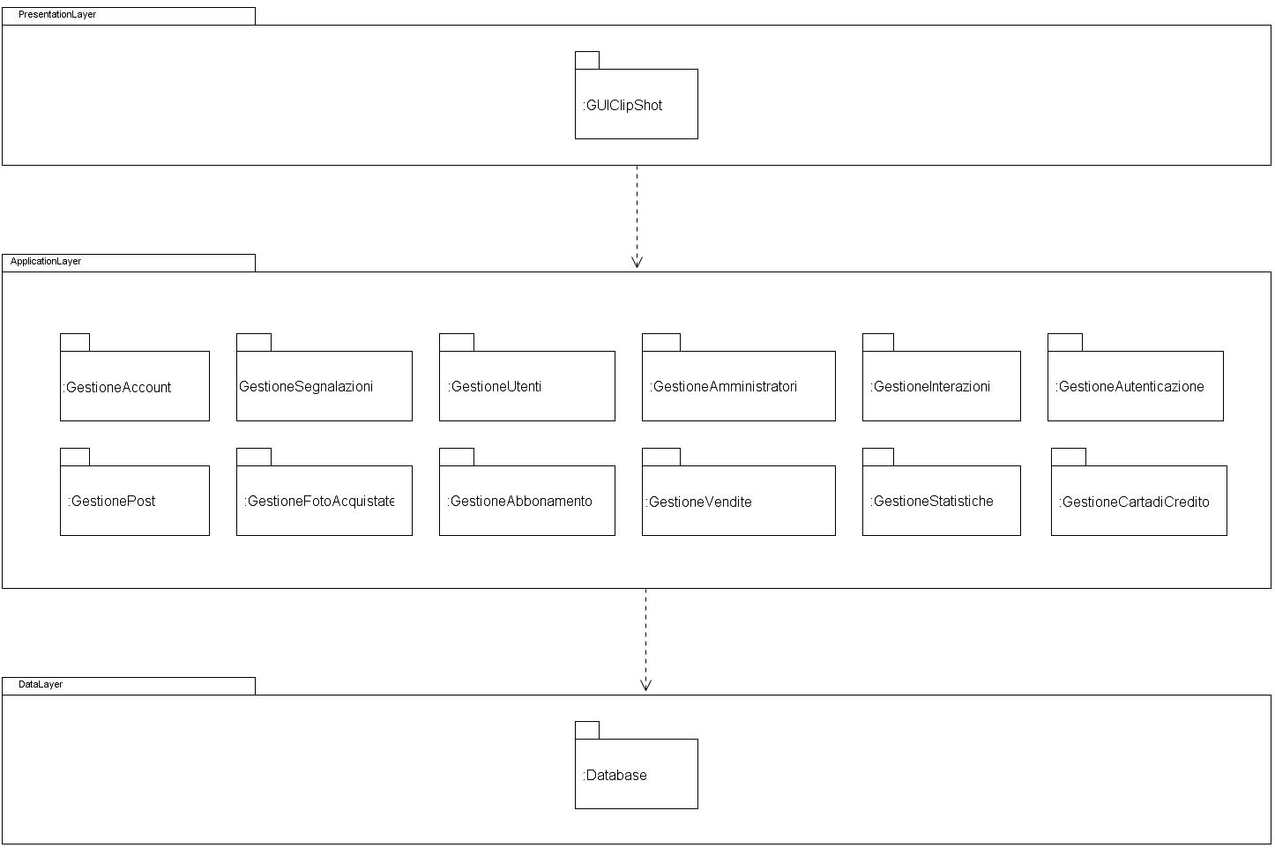

Gli utenti che useranno il sistema lo faranno dal proprio computer comunicando gli input all’interfaccia del Server Web i quali verranno gestiti dal Database in cui sono contenute tutte le informazioni dell’intero sistema. Il Database sarà gestito da un DBMS che si occupa di inserire, cercare e aggiornare i dati presenti al suo interno, elaborando la richiesta degli utenti da parte del Server. Il DBMS si occuperà anche di gestire gli accessi concorrenti al Database.

### **2.2.2 Microdecomposizione in sottosistemi**

Per semplificare la progettazione e lo sviluppo dell’applicazione, i sottosistemi saranno decomposti secondo lo schema previsto dall’architettura software Three-Layer, ovvero:

1. Presentation: si occupa di gestire l’interfaccia grafica del sottosistema e contiene tutti gli elementi che interagiscono con l’utente.
2. Application: si occupa, dati gli input dagli utenti, di elaborarli e fornire dei risultati che verranno poi mostrati graficamente.
3. Storage: è la parte del sottosistema che interagisce col Database.

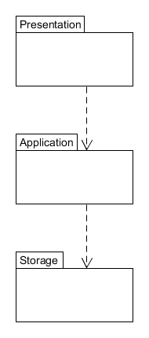

**2.2.2.1. Gestione Account**

Questo sottosistema si occupa della gestione dell’account, in particolare fornisce le funzioni di:

* Cancellazione account
* Visualizza dati account
* Modifica dati account
* Visualizza foto acquistate
* Download foto acquistate

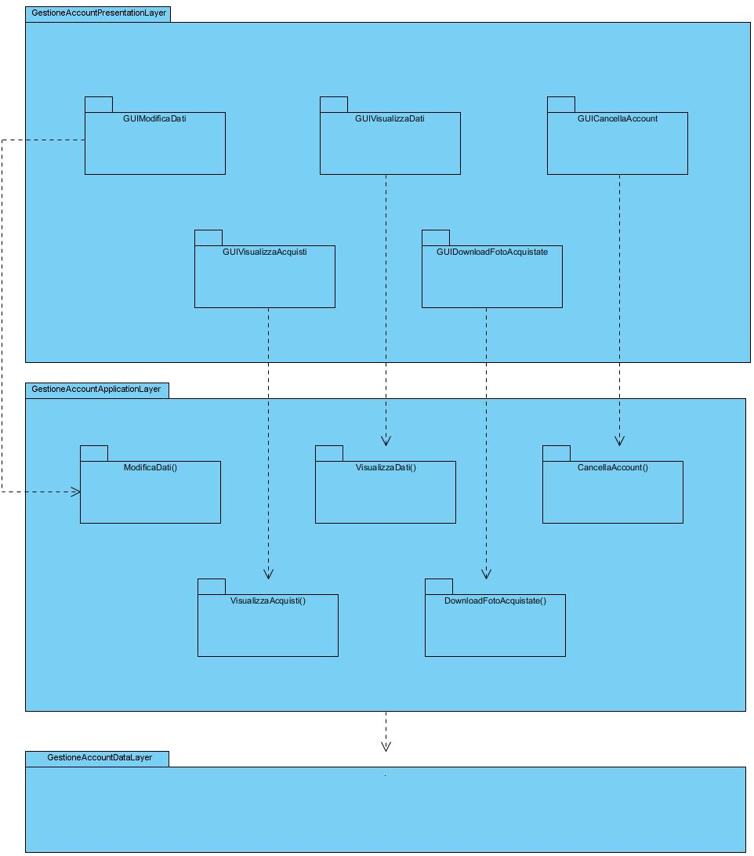

**GestioneAccountPresentationLayer**

Include tutti gli elementi dell’interfaccia grafica che offrono funzionalità riguardanti la gestione dell’account. Comprende:

* GUICancellaAccount: comprende le interfacce che consentono all’Utente Registrato di cancellarsi dal sistema.
* GUIVisualizzaDati: comprende le interfacce che consentono all’Utente Registrato di visualizzare le informazioni relative al proprio account.
* GUIModificaDati: comprende le interfacce che consentono all’Utente Registrato di modificare le informazioni relative al proprio account.
* GUIVisualizzaAcquisti: comprende le interfacce che consentono all’Utente Registrato di visualizzare le foto acquistate.
* GUIDownloadFotoAcquistate: comprende le interfacce che consentono all’utente Registrato di scaricare le foto acquistate.

**GestioneAccountApplicationLayer**

* CancellaAccount(): operazioni per cancellare il proprio account dal sistema.
* VisualizzaDati(): operazioni per la visualizzazione delle informazioni relative al proprio account.
* ModificaDati(): operazioni per la modifica delle informazioni al proprio account.
* VisualizzaAcquisti(): operazioni per la visualizzazione delle foto acquistate.
* DownloadFotoAcquistate(): operazioni per il download delle foto acquistate.

**GestioneAccountDataLayer**

Si occupa di rendere reperibili i dati, presenti all’interno del database, relativi all’account.

**2.2.2.2 Gestione Vendita Foto**

Questo sottosistema si occupa della gestione della vendita delle foto, in particolare fornisce le funzioni di:

* Vendere una foto
* Rimuovere una foto

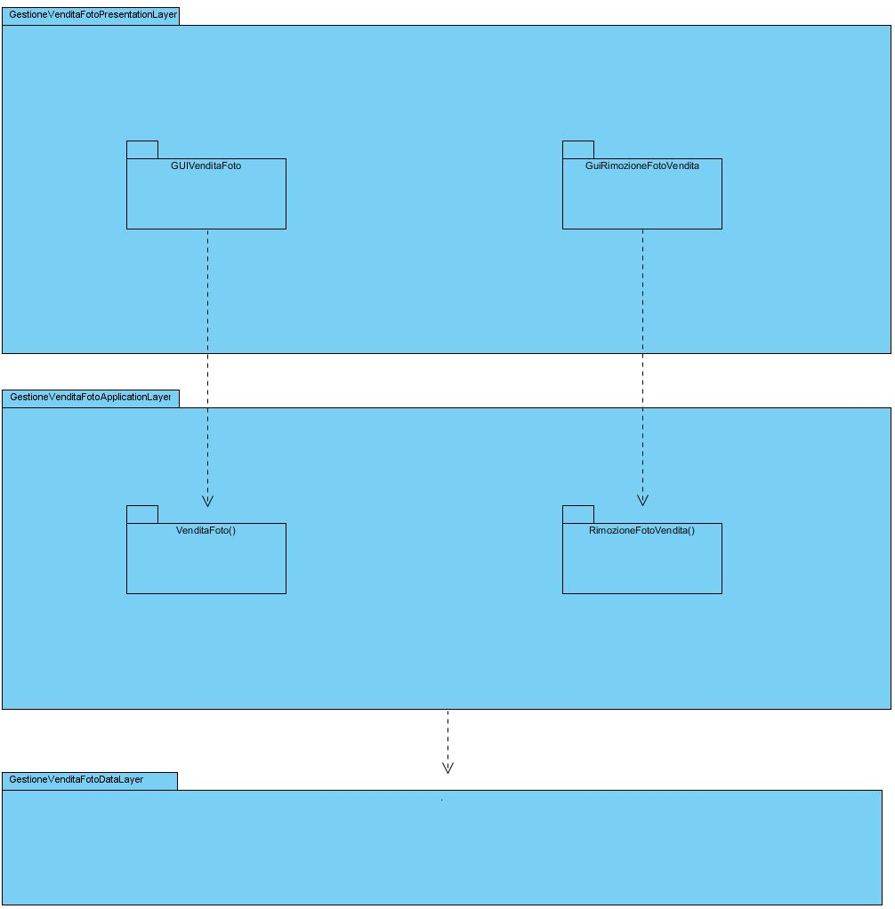

**GestioneVenditaFotoPresentationLayer**

Include tutti gli elementi dell’interfaccia grafica che offrono funzionalità riguardanti la gestione della vendita delle foto. Comprende:

* GUIVenditaFoto: comprende le interfacce che consentono all’Artista di vendere una foto.
* GUIRimuoviFotoVendita: comprende le interfacce che consentono all’Artista di rimuovere una foto in vendita.

**GestioneVenditaFotoApplicationLayer**

* VendiFoto(): operazioni per vendere una foto.
* RimuoviFotoVendita(): operazioni per rimuovere una foto in vendita.

**GestioneVenditaFotoDataLayer**

Si occupa di rendere reperibili i dati, presenti all’interno del database, relativi alle foto in vendita.

## **2.2.2.3 Gestione Abbonamento**

Questo sottosistema si occupa della gestione dell’Abbonamento, in particolare fornisce le funzioni di:

* Sottoscrizione Abbonamento
* Disdetta Abbonamento

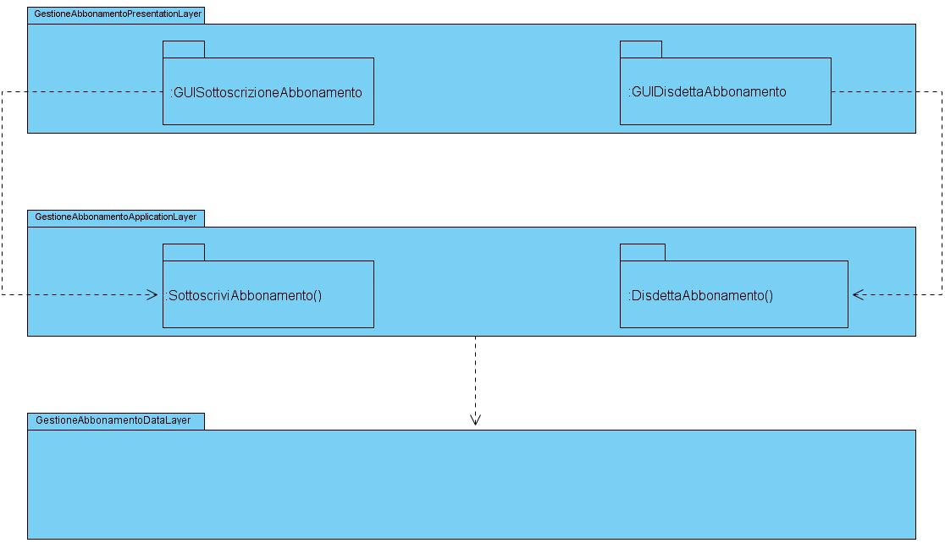

#### **GestioneAbbonamentoPresentationLayer**

Include tutti gli elementi dell’interfaccia grafica che offrono funzionalità riguardanti la gestione dell’Abbonamento. Comprende:

* GUISottoscrizioneAbbonamento: comprende le interfacce che consentono all’Utente Base di effettuare la Sottoscrizione dell’Abbonamento.
* GUIDisdettaAbbonamento: comprende le interfacce che consentono all’Artista di disdire l’Abbonamento.

#### **GestioneAbbonamentoApplicationLayer**

* SottoscriviAbbonamento(): operazioni per la Sottoscrizione dell’Abbonamento.
* DisdettaAbbonamento(): operazioni per la disdetta dell’Abbonamento.

#### **GestioneAbbonamentoDataLayer**

Si occupa di rendere reperibili i dati, presenti all’interno del database, relativi agli Abbonamenti.

## **2.2.2.4 Gestione Carta di Credito**

Questo sottosistema si occupa della gestione della Carta di Credito, in particolare fornisce le funzioni di:

* Aggiunta Carta di Credito
* Modifica Carta di Credito
* Rimozione Carta di Credito
* Pagamento

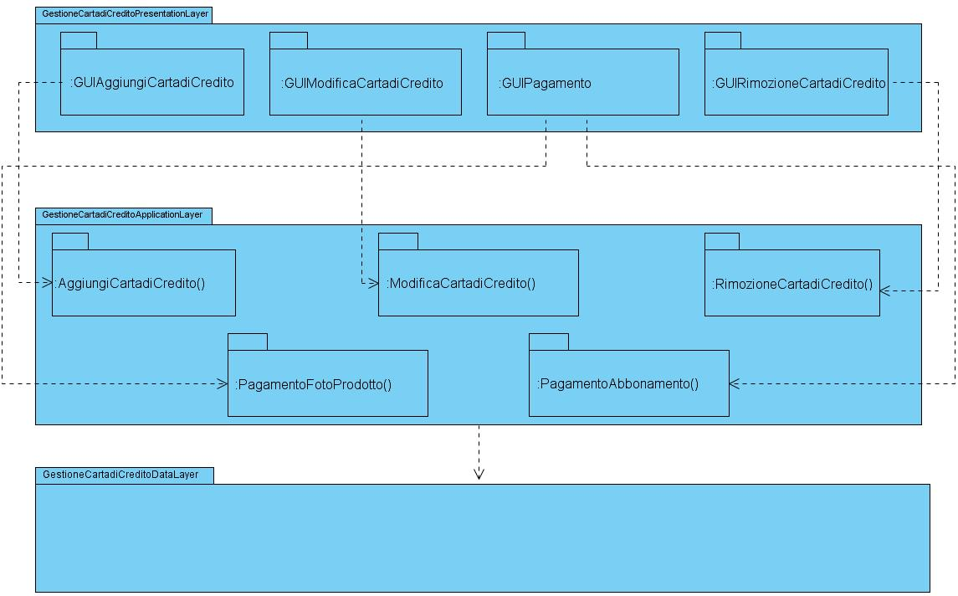

#### **GestioneCartadiCreditoPresentationLayer**

Include tutti gli elementi dell’interfaccia grafica che offrono funzionalità riguardanti la gestione della Carte di Credito. Comprende:

* GUIAggiuntaCartadiCredito: comprende le interfacce che consentono all’Utente Base di aggiungere la Carta di Credito.
* GUIModificaCartadiCredito: comprende le interfacce che consentono all’Utente Base e all’Artista di modificare la Carta di Credito.
* GUIRimozioneCartadiCredito: comprende le interfacce che consentono all’Utente Base e all’Artista di rimuovere la Carta di Credito.
* GUIPagamento: comprende le interfacce che consentono all’Utente Base e all’Artista di pagare rispettivamente le Foto Prodotto e l’Abbonamento.

#### **GestioneCartadiCreditoApplicationLayer**

* AggiungiCartadiCredito(): operazioni per l’aggiunta della Carta di Credito.
* ModificaCartadiCredito(): operazione per la modifica della Carta di Credito.
* RimuoviCartadiCredito(): operazioni per la rimozione della Carta di Credito.
* PagamentoFotoProdotto(): operazioni per il pagamento di una Foto Prodotto.
* PagamentoAbbonamento(): operazioni per il pagamento dell’Abbonamento.

#### **GestioneCartadiCreditoDataLayer**

Si occupa di rendere reperibili i dati, presenti all’interno del database, relativi alle Carte di Credito.

### **2.2.2.5 Gestione Statistiche**

Questo sottosistema si occupa della gestione delle statistiche, in particolare fornisce le funzioni di:

* Visualizzazioni
* Foto

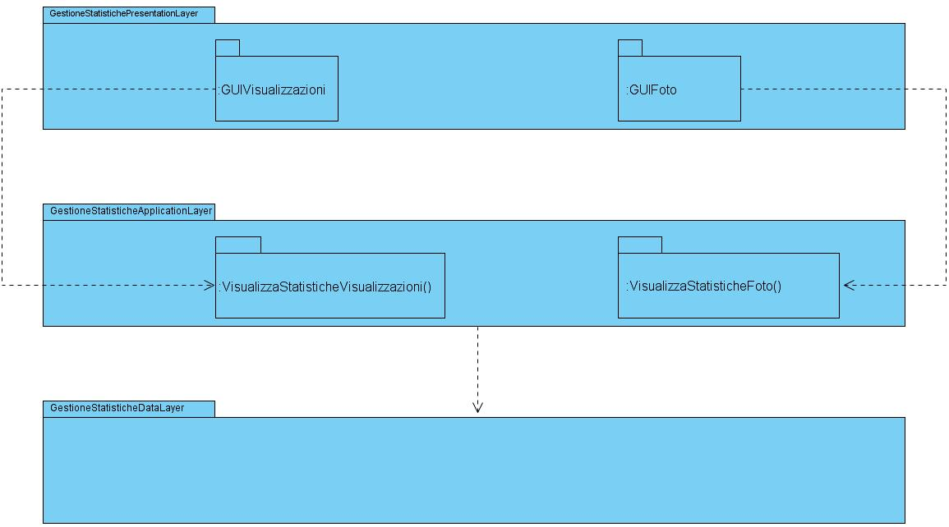

#### **GestioneStatistichePresentationLayer**

Include tutti gli elementi dell’interfaccia grafica che offrono funzionalità riguardanti la gestione delle statistiche. Comprende:

* GUIVisualizzazioni: comprende le interfacce che consentono all’Artista di visualizzare le statistiche relative alle visualizzazioni del proprio profilo.
* GUIFoto: comprende le interfacce che consentono all’Artista di visualizzare le statistiche relative alle foto.

#### **GestioneStatisticheApplicationLayer**

* VisualizzaStatisticheVisualizzazioni(): operazioni per visualizzare le statistiche relative alle visualizzazione del proprio profilo.
* VisualizzaStatisticheFoto: operazioni per visualizzare le statistiche relative alle foto.

#### **GestioneStatisticheDataLayer**

Si occupa di rendere reperibili i dati, presenti all’interno del database, relativi agli elementi analizzati dal sistema di Statistiche.

#### **2.2.2.6 Gestione Operatori:**

#### 

#### **GestioneOperatoriPresentationLayer**

Include tutti gli elementi dell’interfaccia grafica che offrono funzionalità riguardanti la gestione dell’account. Comprende:

* GUIListaOperatori: comprende le interfacce che consentono all’Amministratore di visualizzare la lista degli operatori.
* GUIInfoOperatore: comprende le interfacce che consentono all’Amministratore di visualizzare i dettagli di un operatore.
* GUICreaOperatore: comprende le interfacce che consentono all’Amministratore di registrare un nuovo operatore.
* GUIRimuoviOperatore: comprende le interfacce che consentono all’Amministratore di cancellare un operatore.

#### **GestioneOperatoriApplicationLayer**

* ListaOperatori(): operazioni per visualizzare tutti gli operatori.
* InfoOperatore(): operazioni per la visualizzazione delle informazioni relative ad un operatore.
* CreaOperatore(): operazioni per la registrazione di un nuovo operatore.
* RimuoviOperatore(): operazioni per la rimozione di un operatore dal sistema.

#### **GestioneAccountDataLayer**

Si occupa di rendere reperibili i dati, presenti all’interno del database, relativi agli operatori.

**2.2.2.7 Gestione Segnalazioni**

**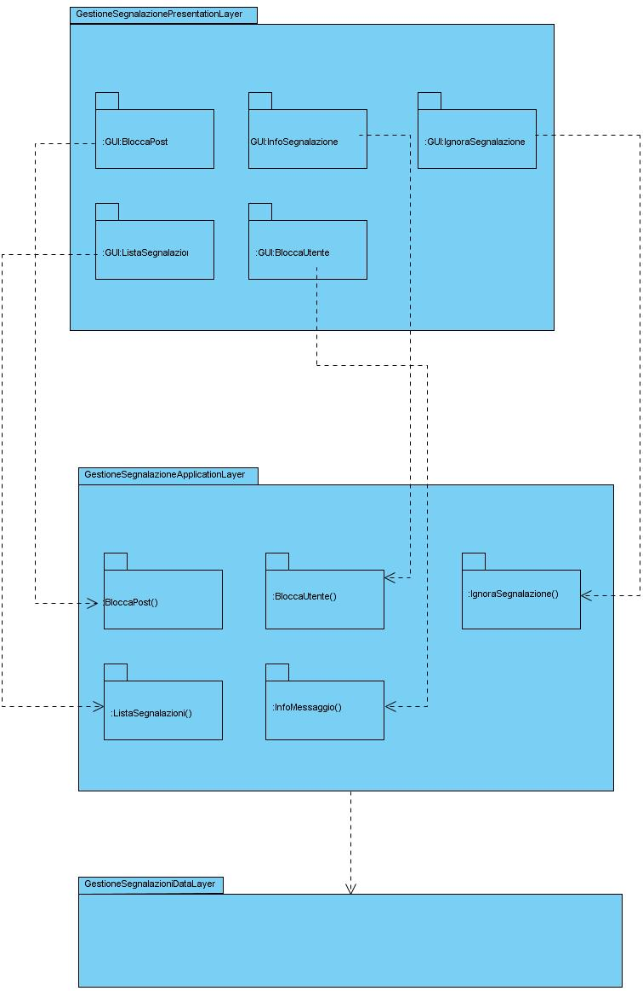**

#### **GestioneSegnalazioniPresentationLayer**

Include tutti gli elementi dell’interfaccia grafica che offrono funzionalità riguardanti la gestione dell’account. Comprende:

* GUIListaSegnalazioni: comprende le interfacce che consentono all’Operatore di visualizzare la lista delle segnalazioni.
* GUIInfoSegnalazione: comprende le interfacce che consentono all’Operatore di visualizzare i dettagli di una segnalazione.
* GUIIgnoraSegnalazione: comprende le interfacce che consentono all’Operatore di ignorare una segnalazione.
* GUIBloccaPost: comprende le interfacce che consentono all’Operatore di bloccare un post.
* GUIBloccaUtente: comprende le interfacce che consentono all’Operatore di bloccare un utente.

#### **GestioneSegnalazioniApplicationLayer**

* ListaSegnalazioni(): operazioni per visualizzare tutte le segnalazioni.
* InfoSegnalazione(): operazioni per la visualizzazione delle informazioni relative ad un segnalazione.
* IgnoraSegnalazione(): operazioni per ignorare una determinata segnalazione.
* BloccaPost(): operazioni per il blocco di un post dal sistema.
* BloccaUtente():operazione per il blocco di un utente dal sistema.

#### **GestioneAccountDataLayer**

Si occupa di rendere reperibili i dati, presenti all’interno del database, relativi alle segnalazioni.

**2.2.2.8 Gestione Assistenza:**

**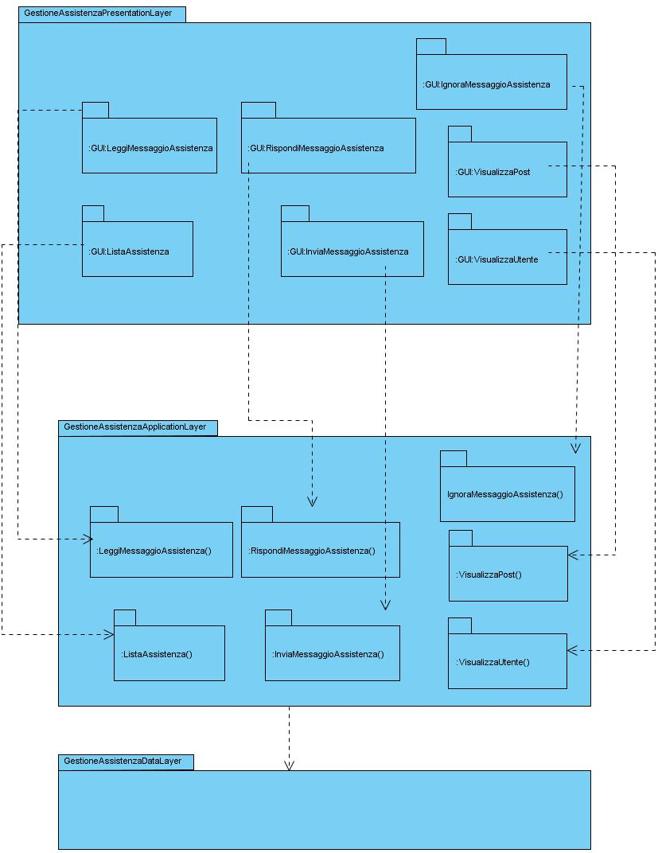**

#### **GestioneAssistenzaPresentationLayer**

Include tutti gli elementi dell’interfaccia grafica che offrono funzionalità riguardanti la gestione dell’account. Comprende:

* GUIListaAssistenza: comprende le interfacce che consentono all’Operatore di visualizzare la lista dei messaggi d’assistenza.
* GUILeggiMessaggioAssistenza: comprende le interfacce che consentono all’Operatore di visualizzare i dettagli di un messaggio d’assistenza.
* GUIIgnoraMessaggioAssistenza: comprende le interfacce che consentono all’Operatore di ignorare un messaggio d’assistenza.
* GUIRispondiMessaggioAssistenza: comprende le interfacce che consentono all’Operatore di rispondere a un messaggio d’assistenza.
* GUIInviaMessaggioAssistenza: comprende le interfacce che consentono all’Utente Base di inviare un messaggio d’assistenza.
* GUIVisualizzaPost:comprende le interfacce che consentono all’Operatore di visualizzare i dettagli di un post.
* GUIVisualizzaUtente:comprende le interfacce che consentono all’Operatore di visualizzare i dettagli di un utente.

#### **GestioneAssistenzaApplicationLayer**

* ListaAssistenza(): operazioni per visualizzare tutte i messaggi d’assistenza.
* LeggiMessaggioAssistenza(): operazioni per la visualizzazione delle informazioni relative ad un messaggio d’assistenza.
* IgnoraMessaggioAssistenza(): operazioni per ignorare un determinato messaggio d’assistenza.
* RispondiMessaggioAssistenza(): operazioni per rispondere a un messaggio d’assistenza.
* InviaMessaggioAssistenza(): operazioni per inviare un messaggio d’assistenza.
* VisualizzaPost(): operazioni per la visualizzazione dei dettagli di un post del sistema.
* VisualizzaUtente():operazione per la visualizzazione dei dettagli di un utente del sistema.

#### **GestioneAccountDataLayer**

Si occupa di rendere reperibili i dati, presenti all’interno del database, relativi alle segnalazioni.

**2.2.2.9 Gestione Interazioni:**

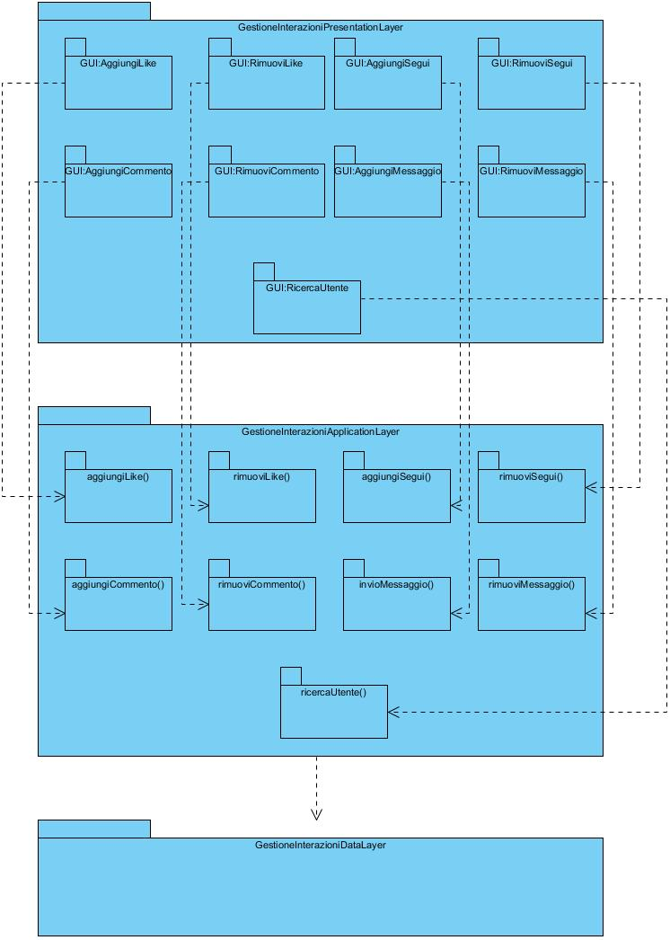

#### **GestioneInterazioniPresentationLayer**

Include tutti gli elementi dell’interfaccia grafica che offrono funzionalità riguardanti la gestione dell’interazioni. Comprende:

* GUIAggiungiLike: comprende le interfacce che consentono all’utente di inserire il like ad un post.
* GUIRimuoviLike: comprende le interfacce che consentono all’utente di rimuovere il like ad un post.
* GUIAggiungiSegui: comprende le interfacce che consentono all’utente di seguire un altro utente.
* GUIRimuoviSegui: comprende le interfacce che consentono all’utente di rimuovere il segui ad utente.
* GUIAggiungiCommento: comprende le interfacce che consentono all’utente di aggiungere un commento ad un post.
* GUIRimuoviCommento: comprende le interfacce che consentono all’utente di rimuovere un commento relativo ad un post che aveva inserito in precedenza.
* GUIAggiungiMessaggio: comprende le interfacce che consentono all’utente di inviare un messaggio ad un altro utente.
* GUIRimuoviMessaggio: comprende le interfacce che consentono all’utente di rimuovere un messaggio
* GUIRicercaUtente: comprende le interfacce che consentono all’utente di effettuare la ricerca di un utente.

#### **GestioneInterazioniApplicationLayer**

* aggiungiLike(): operazioni per inserire like ad una post.
* rimuoviLike(): operazioni per rimuovere like ad una post.
* aggiungiSegui(): operazioni per aggiungere il segui ad un utente.
* rimuoviSegui(): operazioni per rimuovere il segui ad un utente.
* aggiungiCommento(): operazioni per aggiungere il commento ad un post.
* rimuoviCommento(): operazioni per rimuovere il commento ad un post.
* invioMessaggio(): operazioni per inviare il messaggio ad un utente.
* rimuoviMessaggio(): operazioni per rimuovere il messaggio inviato in precedenza ad un utente.
* ricercaUtente(): operazioni che ricercare un utente.

#### **GestioneInterazioniDataLayer**

Si occupa di rendere reperibili i dati, presenti all’interno del database, relativi all’interazioni.

**2.2.2.10 Gestione Autenticazione:**

*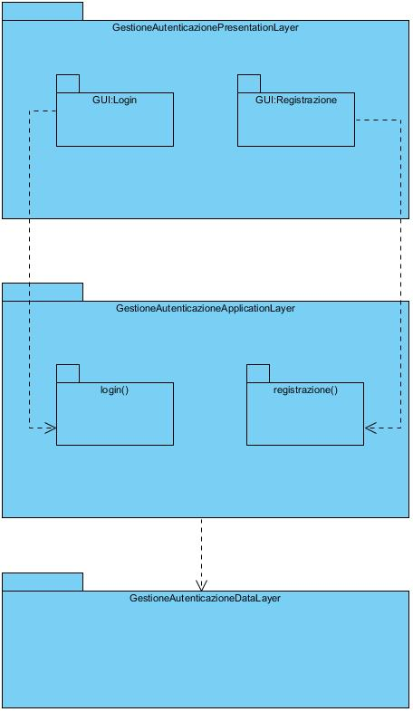*

#### **GestioneAutenticazionePresentationLayer**

Include tutti gli elementi dell’interfaccia grafica che offrono funzionalità riguardanti la gestione dell’autenticazione. Comprende:

* GUILogin: comprende le interfacce che consentono all’utente di effettuare il login al sistema.
* GUIRegistrazione: comprende le interfacce che consentono all’utente di effettuare la registrazione al sistema.

#### **GestioneAutenticazioneApplicationLayer**

* login(): operazioni per effettuare il login.
* registrazione(): operazioni per effettuare la registrazione.

#### **GestioneAutenticazioneDataLayer**

Si occupa di rendere reperibili i dati, presenti all’interno del database, relativi agli account.

**2.2.2.11 Gestione Post:**

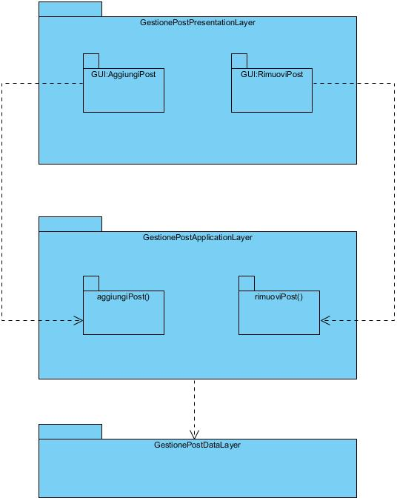

#### **GestionePostPresentationLayer**

Include tutti gli elementi dell’interfaccia grafica che offrono funzionalità riguardanti la gestione del post. Comprende:

* GUIAggiungiPost: comprende le interfacce che consentono all’utente di aggiungere un post.
* GUIRimuoviPost: comprende le interfacce che consentono all’utente di rimuovere un post.

#### **GestionePostApplicationLayer**

* aggiungiPost(): operazioni per aggiungere un post.
* rimuoviPost(): operazioni per rimuovere un post.

#### **GestionePostDataLayer**

Si occupa di rendere reperibili i dati, presenti all’interno del database, relativi ai post.

**2.2.2.12 Gestione FotoAcquistate:**

*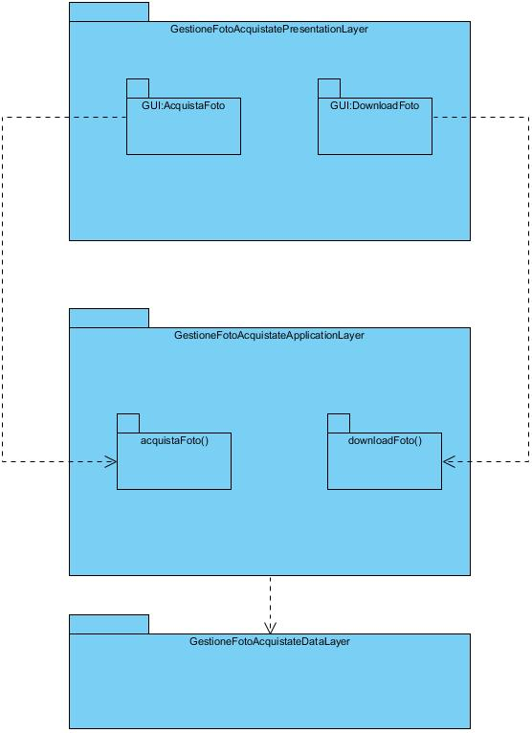*

#### **GestioneFotoAcquistatePresentationLayer**

Include tutti gli elementi dell’interfaccia grafica che offrono funzionalità riguardanti la gestione del post. Comprende:

* GUIAcquistaFoto: comprende le interfacce che consentono all’utente di acquistare una foto.
* GUIDownloadFoto: comprende le interfacce che consentono all’utente di scaricare una foto.

#### **GestioneFotoAcquistateApplicationLayer**

* acquistaFoto(): operazioni per acquistare una foto.
* downloadFoto(): operazioni per scaricare una foto.

#### **GestioneFotoAcquistateDataLayer**

Si occupa di rendere reperibili i dati, presenti all’interno del database, relativi alle foto acquistate.

* 1. **Mappatura Hardware/Software**

**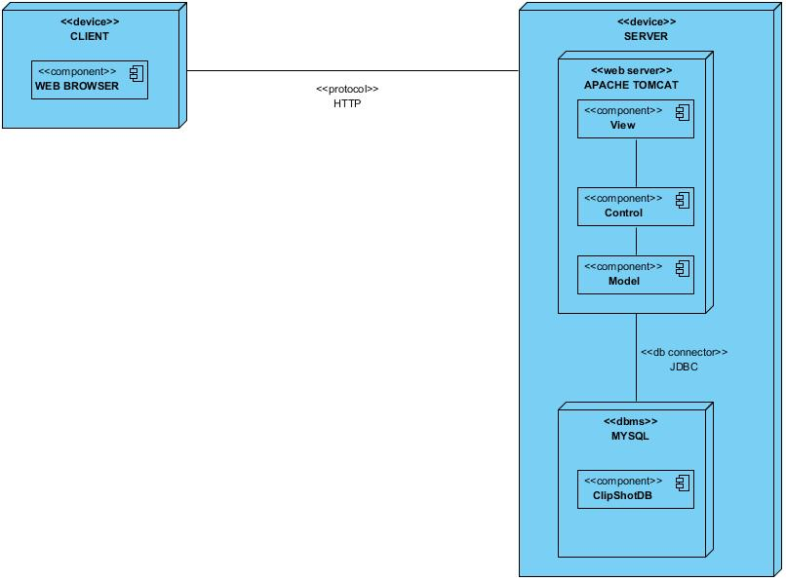**

Il sistema utilizza un’architettura client/server, in cui un server fornisce servizi a più client. Su una macchina client è eseguito un browser web che consente all’utente di interagire a livello View(lato server) per inoltrare richieste e visualizzare le risposte ricevute. La macchina server gestisce la logica applicativa e i dati persistenti. La comunicazione tra client e server avviene tramite protocollo http. Questo protocollo permette di trasferire ipertesti, consentendo a due macchine, client e server, di interagire attraverso un meccanismo di richiesta e risposta. Il client inoltra una richiesta al server che verrà soddisfatta con la risposta di quest’ultimo. Per il client, le specifiche hardware sono una qualsiasi macchina dotata di connessione a internet, mentre per quel riguarda il software, un sistema operativo con un web browser installato. Per il server, invece, le specifiche hardware consistono di una macchina connessa a internet capace di immagazzinare dati a sufficienza. Le specifiche software necessarie comprendono un Database Management System (MySQL) per la gestione dei dati persistenti, un Web Server (Apache Tomcat) per la gestione della logica applicativa e della comunicazione con più client.

* 1. **Gestione dei Dati Persistenti**
     1. **Class Diagram**

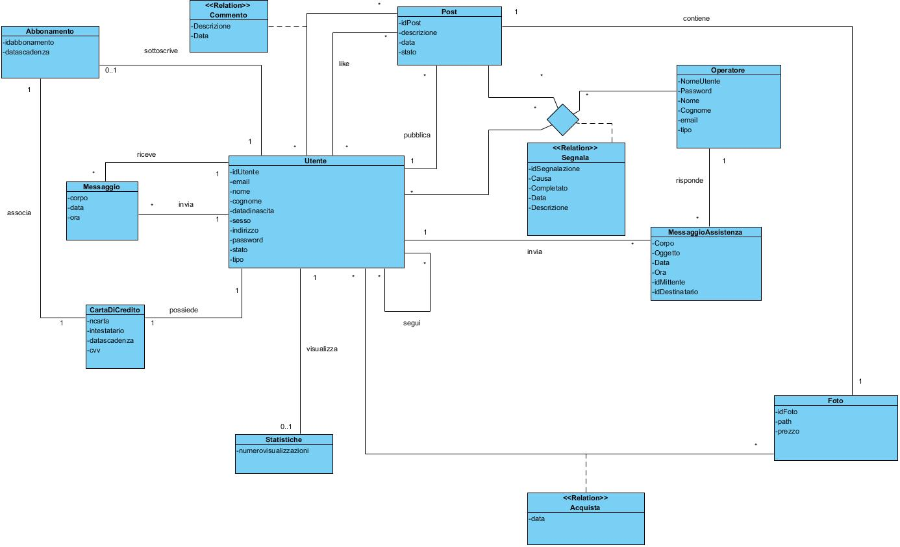

* + 1. **Modello Logico**

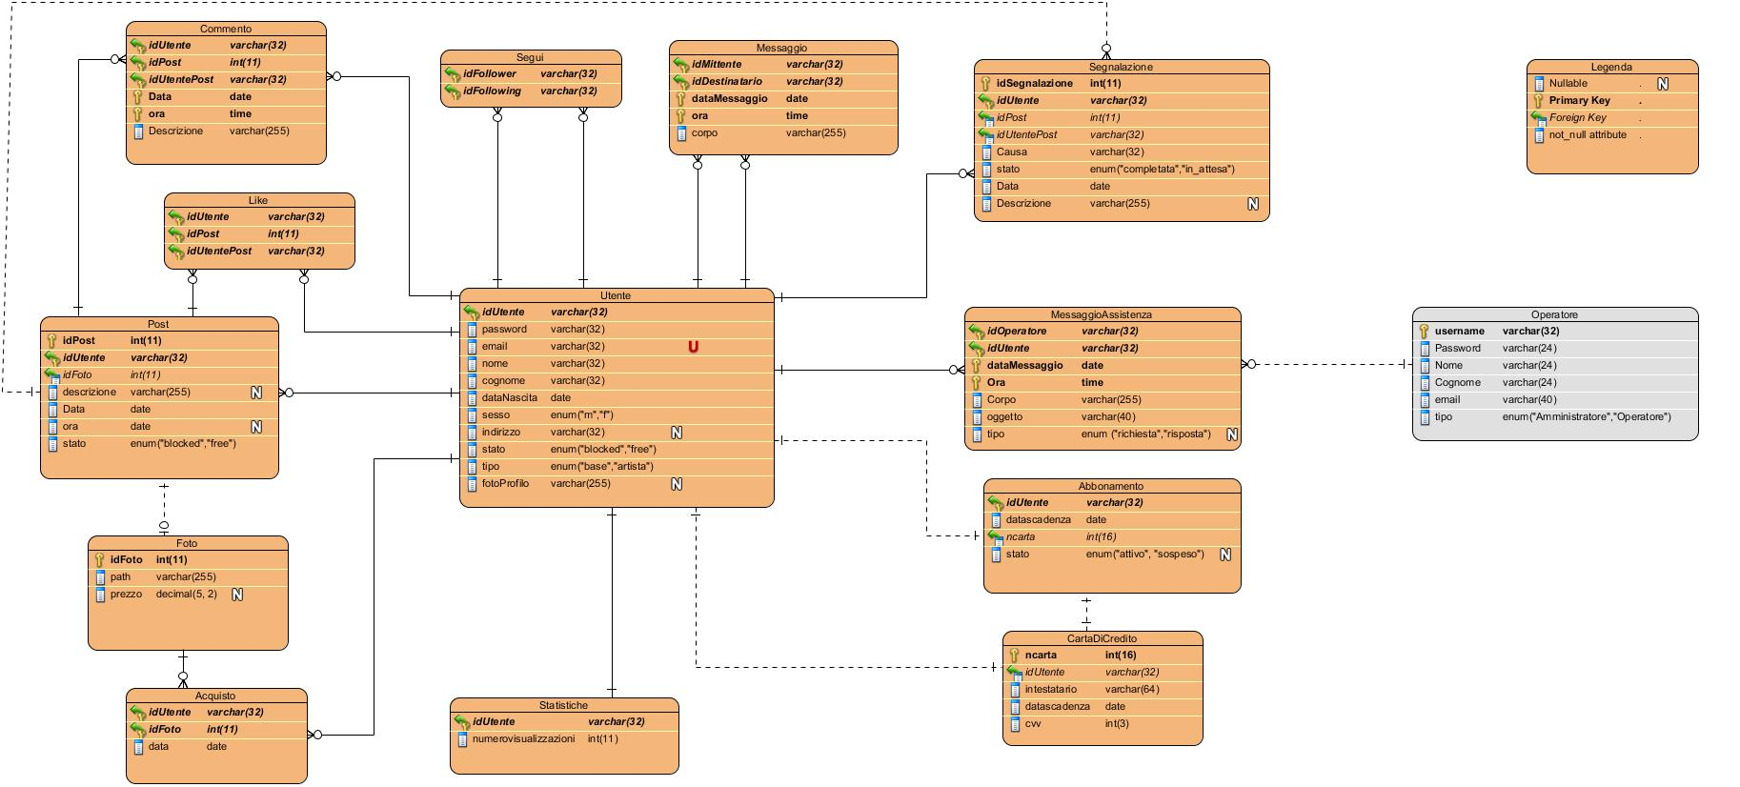

* + 1. **Struttura Tabelle**

**Tabella: Operatore**

|  |  |  |
| --- | --- | --- |
| **Attributo** | **Tipo** | **Chiave** |
| username | VARCHAR(32) | Primaria |
| password | VARCHAR(24) |  |
| nome | VARCHAR(24) |  |
| cognome | VARCHAR(24) |  |
| email | VARCHAR(40) |  |
| tipo | ENUM(“Amministratore”, ”Operatore”) |  |

**Tabella: Utente**

|  |  |  |
| --- | --- | --- |
| **Attributo** | **Tipo** | **Chiave** |
| username | VARCHAR(32) | Primaria |
| password | VARCHAR(32) |  |
| email | VARCHAR(32) |  |
| nome | VARCHAR(32) |  |
| cognome | VARCHAR(32) |  |
| dataNascita | DATE |  |
| sesso | ENUM(“M”,”F”) |  |
| indirizzo | VARCHAR(32) |  |
| stato | ENUM(“Blocked”, ”Free”) |  |
| tipo | ENUM(“Base”, ”Artista”) |  |
| fotoProfilo | VARCHAR(255) |  |

**Tabella: Segnalazione**

|  |  |  |
| --- | --- | --- |
| **Attributo** | **Tipo** | **Chiave** |
| idSegnalazione | INT(11) | Primaria |
| idUtente | VARCHAR(32) | Primaria &  Esterna |
| idPost | INT(11) | Esterna |
| idUtentePost | VARCHAR(32) | Esterna |
| causa | VARCHAR(32) |  |
| stato | ENUM(“completata”,”in\_attesa”) |  |
| data | DATE |  |
| descrizione | VARCHAR(255) |  |

**Tabella: Messaggio Assistenza**

|  |  |  |
| --- | --- | --- |
| **Attributo** | **Tipo** | **Chiave** |
| idUtente | VARCHAR(32) | Primaria & Esterna |
| idOperatore | VARCHAR(32) | Primaria & Esterna |
| dataMessaggio | DATE | Primaria |
| ora | TIME | Primaria |
| oggetto | VARCHAR(40) |  |
| corpo | VARCHAR(255) |  |
| tipo | ENUM(“Richiesta”,”Risposta”) |  |

**Tabella: Commento**

|  |  |  |
| --- | --- | --- |
| **Attributo** | **Tipo** | **Chiave** |
| idUtente | VARCHAR(32) | Primaria & Esterna |
| idPost | INT(11) | Primaria & Esterna |
| idUtentePost | VARCHAR(32) | Primaria & Esterna |
| data | DATE | Primaria |
| ora | TIME | Primaria |
| descrizione | VARCHAR(255) |  |

**Tabella: Post**

|  |  |  |
| --- | --- | --- |
| **Attributo** | **Tipo** | **Chiave** |
| idPost | INT(11) | Primaria |
| idUtente | VARCHAR(32) | Primaria & Esterna |
| idFoto | INT11) | Esterna |
| descrizione | VARCHAR(255) |  |
| data | DATE |  |
| ora | TIME |  |
| stato | ENUM(“Blocked”,”Free”) |  |

**Tabella: Foto**

|  |  |  |
| --- | --- | --- |
| **Attributo** | **Tipo** | **Chiave** |
| idFoto | INT(11) | Primaria |
| path | VARCHAR(255) |  |
| prezzo | DECIMAL(5,2) |  |

**Tabella: Acquisto**

|  |  |  |
| --- | --- | --- |
| **Attributo** | **Tipo** | **Chiave** |
| idUtente | VARCHAR(32) | Primaria & Esterna |
| idFoto | INT(11) | Primaria & Esterna |
| data | DATE |  |

**Tabella: Like**

|  |  |  |
| --- | --- | --- |
| **Attributo** | **Tipo** | **Chiave** |
| idUtente | VARCHAR(32) | Primaria & Esterna |
| idPost | INT(11) | Primaria & Esterna |
| idUtentePost | VARCHAR(32) | Primaria & Esterna |

**Tabella: Abbonamento**

|  |  |  |
| --- | --- | --- |
| **Attributo** | **Tipo** | **Chiave** |
| idUtente | VARCHAR(32) | Primaria & Esterna |
| dataScadenza | DATE |  |
| numeroCarta | INT(16) | Esterna |
| stato | ENUM(“Attivo”,”Sospeso”) |  |

**Tabella: Carta di Credito**

|  |  |  |
| --- | --- | --- |
| **Attributo** | **Tipo** | **Chiave** |
| numeroCarta | INT(16) | Primaria |
| idUtente | VARCHAR(32) | Esterna |
| intestatario | VARCHAR(64) |  |
| dataScadenza | DATE |  |
| cvv | INT(3) |  |

**Tabella: Messaggio**

|  |  |  |
| --- | --- | --- |
| **Attributo** | **Tipo** | **Chiave** |
| idMittente | VARCHAR(32) | Primaria & Esterna |
| idDestinatario | VARCHAR(32) | Primaria & Esterna |
| dataMessaggio | DATE | Primaria |
| ora | TIME | Primaria |
| corpo | VARCHAR(255) |  |

**Tabella: Segui**

|  |  |  |
| --- | --- | --- |
| **Attributo** | **Tipo** | **Chiave** |
| idFollower | VARCHAR(32) | Primaria & Esterna |
| idFollowing | VARCHAR(32) | Primaria & Esterna |

**Tabella: Statistiche**

|  |  |  |
| --- | --- | --- |
| **Attributo** | **Tipo** | **Chiave** |
| idUtente | VARCHAR(32) | Primaria & Esterna |
| numeroVisualizzazioni | INT(11) |  |

**Tabella: Album**

|  |  |  |
| --- | --- | --- |
| **Attributo** | **Tipo** | **Chiave** |
| idUtente | VARCHAR(16) | Primaria |
| idFoto | VARCHAR(16) | Primaria |
| Data | DATE |  |

**Tabella: Post**

|  |  |  |
| --- | --- | --- |
| **Attributo** | **Tipo** | **Chiave** |
| idPost | VARCHAR(40) | Primaria |
| descrizione | VARCHAR(255) |  |
| Data | DATE |  |
| idUtente | VARCHAR(16) | Esterna |
| stato | ENUM(‘blocked’,’free’) |  |
| idFoto | VARCHAR(32) |  |

**Tabella: Foto**

|  |  |  |
| --- | --- | --- |
| **Attributo** | **Tipo** | **Chiave** |
| idFoto | VARCHAR(16) | Primaria |
| path | VARCHAR(64) |  |
| prezzo | DECIMAL(5,2) |  |

**Tabella: Utente**

|  |  |  |
| --- | --- | --- |
| **Attributo** | **Tipo** | **Chiave** |
| idUtente | VARCHAR(24) | Primaria |
| email | VARCHAR(32) |  |
| nome | VARCHAR(32) |  |
| cognome | VARCHAR(32) |  |
| dataNascita | DATE |  |
| sesso | ENUM(‘M’,’F’) |  |
| professione | VARCHAR(24) |  |
| indirizzo | VARCHAR(32) |  |
| password | VARCHAR(45) |  |
| pathFotoProfilo | VARCHAR(100) |  |
| stato | ENUM(‘blocked’,’free’) |  |
| tipo | ENUM(‘base’,’artista’) |  |

# **3. Servizi dei Sottosistemi**

## **3.1 SS\_OP - Gestione Operatori**

|  |  |
| --- | --- |
| **Sottosistema** | **Descrizione** |
| Gestione Operatori | Gestisce le operazioni riguardanti la gestione degli Operatori del sistema |
| **Servizio** | **Descrizione** |
| InfoOperatore() | Permette all’Amministratore di visualizzare le informazioni relative a un operatore. |
| ListaOperatori() | Permette all’Amministratore di visualizzare la lista di Operatori presenti nel sistema. |
| CreaOperatore() | Permette all’Amministratore di registrare un nuovo Operatore. |
| RimuoviOperatore() | Permette all’Amministratore di rimuovere un Operatore dal Sistema. |

## 

## **3.2 SS\_ASS -Gestione Assistenza**

|  |  |
| --- | --- |
| **Sottosistema** | **Descrizione** |
| Gestione Assistenza | Gestisce le operazioni riguardanti la gestione dell’Assistenza del sistema. |
| **Servizio** | **Descrizione** |
| LeggiMessaggioAssistenza() | Permette all’Operatore di visualizzare le informazioni relative a un messaggio d’assistenza. |
| ListaAssistenza() | Permette all’Operatore di visualizzare la lista di Messaggi d’Assistenza presenti nel sistema. |
| RispondiMessaggioAssistenza() | Permette all’Operatore di rispondere a un messaggio d’assistenza. |
| InviaMessaggioAssistenza() | Permette all’Utente di inviare un messaggio d’assistenza. |
| IgnoraMessaggioAssistenza() | Permette all’Operatore di ignorare un messaggio d’assistenza. |
| VisualizzaPost() | Permette all’Operatore di visualizzare le informazioni relative a un post. |
| VisualizzaUtente() | Permette all’Operatore di visualizzare le informazione relative a un utente. |

## **3.3 SS\_SEG -Gestione Segnalazioni**

|  |  |
| --- | --- |
| **Sottosistema** | **Descrizione** |
| Gestione Segnalazioni | Gestisce le operazioni riguardanti la gestione delle Segnalazioni del sistema. |
| **Servizio** | **Descrizione** |
| BloccaPost() | Permette all’Operatore di bloccare un post. |
| BloccaUtente() | Permette all’Operatore di bloccare un utente. |
| InfoSegnalazione() | Permette all’Operatore di visualizzare le informazioni relative a una segnalazione. |
| ListaSegnalazioni() | Permette all’Utente di visualizzare la lista delle Segnalazioni. |
| IgnoraSegnalazione() | Permette all’Operatore di ignorare una Segnalazione. |

* 1. **SS\_ACC – Gestione account**

|  |  |
| --- | --- |
| **Sottosistema** | **Descrizione** |
| Gestione Vendita Foto | Gestisce le operazioni riguardanti la gestione dell’account di un utente del sistema |
| **Servizio** | **Descrizione** |
| VendiFoto() | Permette ad un Artista di vendere una foto |
| RimuoviFotoVendita() | Permette ad un Artista di rimuovere una foto in vendita. |

* 1. **SS\_FOT – Gestione Vendita Foto**

|  |  |
| --- | --- |
| **Sottosistema** | **Descrizione** |
| Gestione account | Gestisce le operazioni riguardanti la gestione dell’account di un utente del sistema |
| **Servizio** | **Descrizione** |
| CancellaAccount() | Permette ad un utente registrato di cancellare l’account |
| VisualizzaDati() | Permette ad un utente registrato di visualizzare le informazioni relative al proprio account. |
| ModificaDati() | Permette ad un utente registrato di modificare le informazioni |
| VisualizzaAcquisti() | Permette ad un utente registrato di visualizzare i propri acquisti |
| DownloadFotoAcquistate() | Permette ad un utente registrato di scaricare le foto acquistate |

## **3.6. SS\_ART – Gestione Statistiche**

|  |  |
| --- | --- |
| **Sottosistema** | **Descrizione** |
| Gestione Statistiche | Permette ad un Artista di accedere alla sezione Statistiche. |
| **Servizio** | **Descrizione** |
| VisualizzaStatisticheVisualizzazioni() | Permette ad un Artista di visualizzare un grafico relativo alle visualizzazioni. |
| VisualizzaStatisticheFoto() | Permette ad un Artista di visualizzare le statistiche di una singola Foto Prodotto. |

## **3.7. SS\_ART – Gestione Abbonamento**

|  |  |
| --- | --- |
| **Sottosistema** | **Descrizione** |
| Gestione Abbonamento | Gestisce le operazioni riguardanti la gestione dell’Abbonamento. |
| **Servizio** | **Descrizione** |
| SottoscriviAbbonamento() | Permette ad un Utente Base di sottoscrivere un Abbonamento, aggiungendo nuove funzionalità all’account. |
| DisdettaAbbonamento() | Permette ad un Artista di disdire l’Abbonamento, ritornando alle funzionalità standard dell’Utente Base. |

## **3.8. SS\_ART – Gestione Carta di Credito**

|  |  |
| --- | --- |
| **Sottosistema** | **Descrizione** |
| Gestione Carta di Credito | Gestisce le operazioni riguardanti la gestione della Carta di Credito. |
| **Servizio** | **Descrizione** |
| AggiungiCartadiCredito() | Permette ad un Utente Base di aggiungere la Carta di Credito. |
| ModificaCartadiCredito() | Permette ad un Utente Base/Artista di modificare la Carta di Credito |
| RimuoviCartadiCredito() | Permette ad un Utente Base di rimuovere la Carta di Credito. |
| PagamentoFotoProdotto() | Permette ad un Utente Base di effettuare il pagamento per l’acquisto di una Foto Prodotto. |
| PagamentoAbbonamento() | Permette ad un Artista di effettuare il pagamento per la sottoscrizione dell’Abbonamento. |

**3.9. SS\_INT - Gestione interazioni**

|  |  |
| --- | --- |
| **Sottosistema** | **Descrizione** |
| Gestione interazioni | Gestisce le operazioni riguardanti la gestione dell’interazioni. |
| **Servizio** | **Descrizione** |
| aggiungiLike() | Permette ad un utente registrato di inserire il like ad un post. |
| rimuoviLike() | Permette ad un ad un utente registrato di rimuovere il like ad un post. |
| aggiungiSegui() | Permette ad un utente registrato di aggiungere il segui ad un altro utente registrato al sistema. |
| rimuoviSegui() | Permette ad un utente registrato di rimuovere il segui ad un altro utente registrato al sistema. |
| aggiungiCommento() | Permette ad un utente registrato di aggiungere il commento ad un post. |
| rimuoviCommento() | Permette ad un utente registrato di rimuovere il commento ad un post. |
| invioMessaggio() | Permette ad un utente registrato di inviare il messaggio ad un utente. |
| rimuoviMessaggio() | Permette ad un utente registrato di rimuovere un messaggio che aveva inviato in precedenza ad un utente. |
| ricercaUtente() | Permette ad un utente registrato di ricercare un utente. |

**3.10. SS\_AUT - Gestione autenticazione**

|  |  |
| --- | --- |
| **Sottosistema** | **Descrizione** |
| Gestione autenticazione | Gestisce le operazioni riguardanti la gestione dell’account di un utente del sistema |
| **Servizio** | **Descrizione** |
| login() | Permette ad un utente registrato di effettuare l’accesso al sistema. |
| registrato() | Permette ad un utente non registrato di effettuare la registrazione al sistema. |

**3.11. SS\_POST - Gestione post**

|  |  |
| --- | --- |
| **Sottosistema** | **Descrizione** |
| Gestione post | Gestisce le operazioni riguardanti la gestione dei post. |
| **Servizio** | **Descrizione** |
| aggiungiPost() | Permette ad un utente registrato di aggiungere un post. |
| rimuoviPost() | Permette ad un utente registrato di rimuovere un post. |

**3.12. SS\_FTA - Gestione foto acquistate**

|  |  |
| --- | --- |
| **Sottosistema** | **Descrizione** |
| Gestione foto acquistate | Gestisce le operazioni riguardanti la gestione delle foto acquistate |
| **Servizio** | **Descrizione** |
| acquistaFoto() | Permette ad un utente registrato di acquistare una foto. |
| downloadFoto() | Permette ad un utente registrato di scaricare una foto. |

**4. Glossario**

|  |  |
| --- | --- |
| ***Nome*** | ***Significato*** |
| ***Clipshot*** | *Nome del Sistema che verrà sviluppato.* |
| ***Utente Base*** | *Il termine indica la tipologia di utente registrata al sistema, e dispone delle funzionalità base del sistema.* |
| ***Artista*** | *Il termine indica una particolare tipologia di utente base che dispone di altre funzionalità, come la vendita di una foto.* |
| ***Operatore*** | *Il termine indica la tipologia di utente che si occupa della moderazione del sistema.* |
| ***Amministratore*** | *Il termine indica una particolare tipologia di operatore che si occupa anche dell’amministrazione e della gestione di tutti gli operatori del sistema.* |
| ***Foto*** | *Il termine identifica una foto pubblicata nel sistema.* |
| ***FotoProdotto*** | *Il termine identifica una foto pubblicata da un’artista a scopi commerciali.* |
| ***Post*** | *Il termine identifica l’oggetto che visualizza la foto nel sistema.* |
| ***PostBase*** | *Il termine identifica un post pubblicato da un Utente Base.* |
| ***PostArtista*** | *Il termine identifica un post pubblicato da un Artista.* |
| ***Carta di Credito*** | *Il termine identifica una carta di credito utilizza per l’acquisto di una foto o per il rinnovo di un abbonamento.* |
| ***Abbonamento*** | *Il termine identifica l’abbonamento che permette all’Artista di usufruire delle funzionalità del sistema per un determinato periodo di tempo.* |
| ***Statistiche*** | *Il termine identifica una funzionalità del sistema esclusiva per l’artista, dove egli può analizzare statistiche di visibilità del proprio profilo.* |
| ***Statistiche Foto*** | *Il termine identifica le statistiche da analizzare specifiche per una singola foto.* |
| ***Like*** | *Il termine identifica un’interazione che un utente vuole comunicare a un post che ha il significato di “mi piace”.* |
| ***Commento*** | *Il termine indica un’interazione che un utente vuole comunicare a un post, con una descrizione al suo interno.* |
| ***Segui*** | *Il termine indica un’interazione che un utente ha con un altro utente, allo scopo di comunicare di essere interessato ai contenuti del profilo che è stato seguito.* |
| ***Messaggio*** | *Il termine indica un messaggio privato che un utente vuole inviare a un altro utente.* |
| ***Segnalazione*** | *Il termine indica un’interazione che un utente vuole comunicare al sistema riguardo a un post, nel caso essa non sia consono ai termini di Condizione della privacy e di Copyright presenti nel Sistema.* |
| ***Messaggio Assistenza***  ***(Messaggio Support)*** | *Il termine indica un messaggio che un utente vuole inviare a un operatore del sistema, specificando i problemi che ha avuto. Nel caso in cui il mittente sia l’operatore, il termine indica la risposta a un messaggio d’assistenza inviato da un utente.* |
| ***Path*** | *Il termine indica l’indirizzo logico usato per indicare la posizione della foto.* |
|  |  |